MOTO ESTERNO

Con il termine moto esterno indichiamo quella parte di fluidodinamica che studia il moto dei fluidi attorno ai corpi.
Il moto esterno, coinvolge tutti quei casi in cui un fluido viene a contatto con la superficie esterna di un oggetto ed è equivalente, ai fini delle leggi fisiche, il fatto che l’oggetto sia fermo e il fluido si muova o che il fluido sia fermo e l’oggetto si muova. In sostanza è importante il moto relativo tra il fluido e il corpo di contatto.

Studiamone ora un caso tipico: un corpo cilindrico (ciminiera, camino, palo della luce,…) investito dal vento.
figura 1

Il problema è almeno bidimensionale, visto che occorrono due assi X e Y per dare una descrizione completa del fenomeno. Il nostro sistema è rappresentato in figura 1, dove $u_{∞}$ è la velocità del fluido che scorre con un profilo di velocità piatto.
L’aria lambisce il solido e, non potendolo attraversare, si sposta lungo la sua superficie esterna. In questo modo, la sezione di passaggio si riduce del diametro del cilindro, con conseguente diminuzione di velocità e aumento di pressione nel fluido. In particolare si noti che nei punti A e B la velocità sarà nulla e si avrà una sovrappressione: sono i cosiddetti punti di ristagno. Al contrario, nei punti C e D, dove il fluido ha velocità massima, si avrà la pressione minima.
Definendo un angolo ϑ tale che in senso orario valga:

ϑ = 0° per il punto A
ϑ = 180° per il punto B

si può ricavare un andamento della pressione sulla superficie come nel grafico 1.

Grafico 1

Se il fluido è ideale la pressione da esso esercitata sulla superficie posteriore del cilindro è identica a quella esercitata sulla faccia anteriore; perciò in particolare $p_{A}$=$p_{B}$. Infatti in questa ipotesi non ci sono perdite di carico (pressione) da una parte all’altra della sezione: la velocità gode di simmetria sferica (a causa della simmetria geometrica del sistema), quindi anche la pressione beneficia della stessa simmetria. Il risultato è che gli sforzi normali si equilibrano perfettamente e il corpo rimane fermo nel fluido. Il fenomeno descritto va sotto il nome di paradosso di D’Alambert.
Un corpo che goda di particolari simmetrie – sferica ad esempio – immerso in un fluido ideale (ν = 0), non viene né trascinato né messo in rotazione dal fluido stesso. Non viene trascinato perché la risultante degli sforzi normali è nulla. Non viene messo in rotazione perché gli sforzi tangenziali sono tutti nulli.

N.B. Tuttavia, localmente, la presenza di forze normali tende a deformare il corpo, anche in presenza di un fluido ideale; se il corpo è rigido non si deforma ma ha tensioni interne: rimane in uno stato coattivo.

Studio del sistema per i fluidi reali

Verificato che il fluido ideale non esiste e non ne è ragionevole l’uso, ripetiamo lo studio fatto sopra per i fuidi reali, ovvero fluidi che possiedono una certa viscosità μ.
Avendo l’aria una certa viscosità, si sviluppa un attrito con la superficie del cilindro. In questo caso parte dell’energia cinetica viene persa per scambio termico; ne segue che l’aria attraversante la sezione 1 ha più energia di quella che passa attraverso la sezione 2. Otteniamo che la componente di forza normale alla superficie non avrà più disposizione simmetrica come in precedenza ma il suo valore (in modulo) tenderà a diminuire muovendosi da 0° a 180° in senso antiorario). La pressione avrà un andamento del tipo rappresentato nel grafico 2.

Grafico 2

Come anticipato, la curva del fluido reale ha la coda più bassa rispetto a quella del fluido ideale, cioè qui si nota la perdita di energia dovuta all’attrito. Questo scostamento provoca uno sbilanciamento di forze: ora vi è una forza risultante F non è più nulla e che tende a trascinare l’oggetto (fig. 2).
Figura 2

Se il principio di Pascal per i fluidi in stato di quiete ci indica di considerare gli sforzi normali alla superficie, in un fluido in moto si rileverà una componente tangenziale τ dipendente dalla u del fluido stesso nell’intorno del punto (fig. 3) in ragione della relazione:
τ = - μ ⋅ grad u
dove:
τ = $\left[Nm^{2}\right]$=$\left[\text{Pa}\right]$
μ =$\left[\text{Pa}⋅s\right]$ (viscosità dinamica)
grad (gradiente: incremento di velocità per ogni m)
u =$\left[ms\right]$
Figura 3

Riportando i valori in un grafico si ottiene una rappresentazione dello sforzo tangenziale in funzione di ϑ del tipo

Gafico 3

con ϑ orario che vale
ϑ = 0° per il punto A
ϑ = 180° per il punto B

Le tensioni tangenziali sono sempre concordi in verso e in un corpo sagomato si ricondurranno a quelle ideali (fig. 4); non sempre però si avrà un bilanciamento tra la minimalizzazione degli sforzi normali e la diminuzione di quelli tangenziali.

Figura 4

Galleria del vento

Le gallerie del vento sono strutture (anche di dimensioni ragguardevoli) utilizzate per compiere studi fluidodinamici e in particolare aerodinamici; infatti, vi si effettuano esperimenti per la misura degli sforzi che il vento provoca su una apparecchiatura (automobile, radiatore, aereo, ecc.). In questo modo si evita di ricorrere a metodi di calcolo numerici assai complessi, visto anche che in questo campo, a regimi ad alta quantità di Reynolds (regime turbolento), non si ha grande rigore matematico.
Figura 5
Eccone la descrizione.
Il ventilatore genera un flusso di aria all’interno della galleria di forma cilindrica con una certa velocità; tale aria viene fatta passare attraverso una griglia equalizzatrice di flusso che serve per creare un profilo di velocità piatto; l’aria investe quindi l’oggetto dello studio e se non sono presenti gas di scarico derivati dall’uso dei motori, il flusso generato (ancora carico di $E_{C}$) viene incanalato nel condotto di raccordo che lo ricicla chiudendo il circuito (l’aria con il tempo si scalda e va anche raffreddata).
Nel caso specifico delle gallerie automobilistiche, il veicolo è situato su una pedana che può essere del tipo rappresentato in figura 6. In questo caso, la pedana è costituita di un nastro scorrevole (che simula il movimento del terreno) con trasduttori di forza usati per la misura dei carichi aerodinamici scaricati sul suolo e sensori di contrasto per misurare la pressione nei vari punti.

Figura 6

Visto che il profilo inferiore dell’oggetto può essere differente da quello superiore, la risultante può essere portante ↑ (aereo) o deportante ↓ (automobile). Gli aerei hanno un rapporto di almeno 5:1 tra forza portante e forza d’attrito (l’aliante, che è l’aereo più efficiente, arriva a 10:1). Per le auto, al contrario, maggiore è la forza deportante e maggiore è la tenuta.
Figura 7

Teoria dei modelli

Lo studio dei sistemi complessi, richiederebbe, specialmente per oggetti di grandi dimensioni, gallerie del vento molto grosse e quindi molto costose. A questo inconveniente pone rimedio la teoria dei modelli che, come dice la parola stessa, fa uso di modelli in scala del sistema da studiare. Per studiare la fluidodinamica esterna di un sistema con lunghezza carateristica L è possibile usare un modello in scala con lunghezza caratteristica L’<<L osservando la relazione:

${\text{Re}}_{\text{Scala}}={\text{Re}}_{\text{Vero}}$ ⇒ $\frac{u_{∞_{\text{Sc}}}⋅L_{\text{Sc}}}{υ_{\text{Aria}}}=\frac{u_{∞_{V}}L_{V}}{υ_{\text{Aria}}}$

dalla quale ricaviamo che per un modellino in scala 1:2, ad esempio, dovremo raddoppiare la velocità dell’aria $u_{∞}$.

Forza di trascinamento

Riferendoci al sistema iniziale (fig.1), andiamo ad applicare l’equazione di Bernoulli
$$\frac{u_{2^{2}}−u_{1^{2}}}{2}+g\left(z_{2}−z_{1}\right)+\frac{p_{2}−p_{1}}{ρ_{F}}=0$$
dove:
$u_{2}=0$ velocità nel punto di ristagno
$u_{1}=u_{∞}$ velocità del flusso
$\left(z_{2}−z_{1}\right)=0$
$p_{2}=p_{R}$ pressione di ristagno
$$p_{1}=p_{\text{atm}}$$
$$p_{2}−p_{1}=p_{R}−p_{\text{atm}}=p_{R}^{'}$$
$ρ_{F}$ densità del fluido

e quindi:
$$p_{R}^{'}=ρ_{F}\frac{u_{∞^{2}}}{2}$$
osservando poi che la risultante delle forze distribuite sul semicerchio è uguale a quella delle forze sul diametro:

$F_{T}=p_{R}^{'}⋅A_{F}$ ⇒ $F_{T}=C_{R}⋅\frac{1}{2}u^{2}⋅ρ_{F}⋅A_{F}$

dove $C_{R}$ ($C_{x}$ o $C_{y}$) è il coefficiente di penetrazione aerodinamica ed è correttivo del valore numerico dell’equazione, che è già dimensionata fisicamente ($C_{x}$ è pari ad 1 per un corpo quadrato – ad es.: un camino -); per $A_{F}$ si intende l’area frontale che è l’area proiettata dal corpo sul piano ortogonale a quello di scorrimento del flusso (fig. 8).
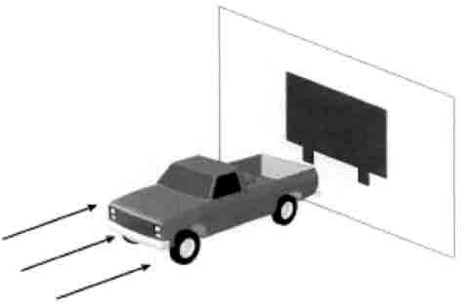
Figura 8

N.B. Ricordiamo che per un oggetto composto di più elementi avremo $n⋅C_{x}$: è il caso di un treno formato da n vagoni.

In effetti il problema è scomposto nelle due componenti:

$$F_{T}=C_{x}⋅\frac{1}{2}u^{2}⋅ρ_{F}⋅A_{F}+C_{y}⋅\frac{1}{2}u^{2}⋅ρ_{F}⋅A_{F}$$

osservando che per l’auto non è tanto importante il $C_{x}$ quanto il $C_{y}$ che ne assicura l’aderenza al suolo, mentre per l’aereo sarà bene avere $C_{y}\text{>>}C_{x}$; in questo modo l’aeromobile incontra poca resistenza all’avanzamento nell’aria, ma gode al tempo stesso di una sufficiente spinta verticale per sostenere il proprio peso.
Costituiscono un indispensabile equipaggiamento per i modellisti i cosiddetti profili NAKA che riportano i coefficienti $C_{x}$ e $C_{y}$ in funzione del numero di Reynolds e della forma delle ali; per le forme semplici del cilindro e della sfera vedi il grafico 4.

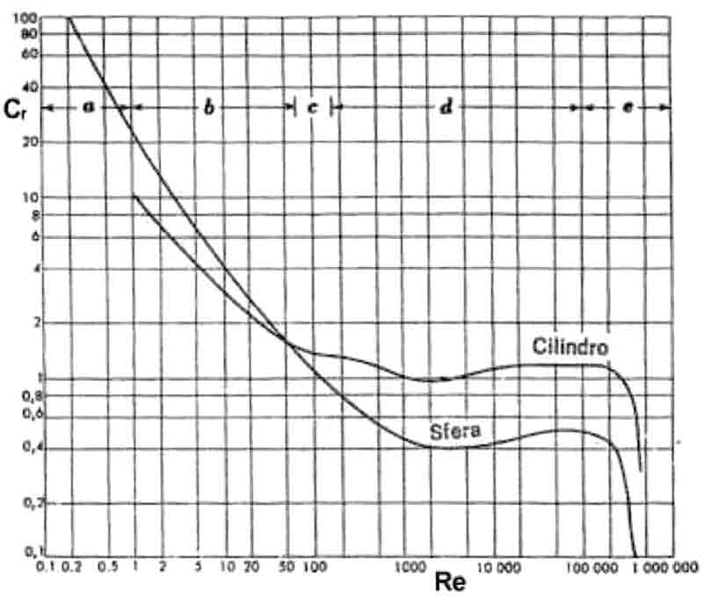
Grafico 4

Per quanto riguarda le strutture architettoniche, si osservi che più si avvicinano ad un profilo alare e più il $C_{y}$ sarà elevato, mentre il $C_{x}$ non si discosterà troppo da 1.

